目录
贴图/材质 2
生成贴花 2
贴花随生命周期淡出，而非突兀的消失 5
关闭贴花离远了会自行优化消失 5
随机大小和位置的贴花 6
根据击中物理材质生成Niagara粒子特效 7

贴图/材质

生成贴花
生成弹孔贴花函数（注意location type选择world类型）：
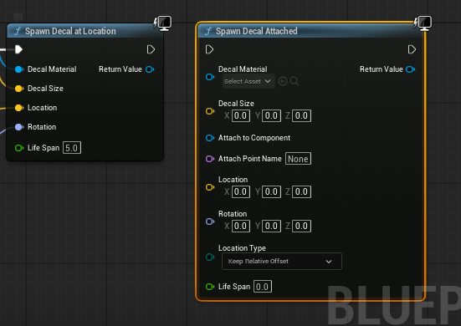
第一个在位置生成贴花，则贴花是固定的，第二个附加生成贴花，则贴花会随附加目标一起移动
需要材质设置成贴花
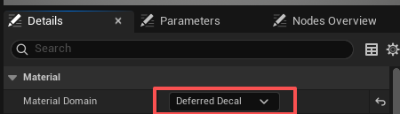
对于混合模式各个设置：
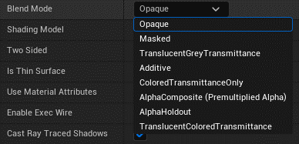
• Opaque（不透明）
默认的混合模式，适用于完全不透明的材质。所有的像素都将按照其不透明度进行渲染，不会进行任何透明度计算。
• Masked（遮罩）
遮罩模式用于处理透明度遮罩，即仅使用一个单一的透明度阈值（0 或 1）来决定哪些部分完全透明，哪些部分完全不透明。适合用于剪切效果，如草地或铁丝网。
• TranslucentGreyTransmittance（半透明灰度透射）
适用于半透明材质，允许颜色通过材质的不同区域，产生轻微的透明效果。此模式使用灰度值来控制透明度，适合创建如玻璃或水等效果。
• Additive（加法）
此模式用于在材质上执行加法混合。颜色值将与背景颜色相加，产生类似光照效果的视觉效果，常用于创建发光材质，如火焰、霓虹灯等。
• ColoredTransmittance（有色透射）
与TranslucentGreyTransmittance类似，不过此模式可以让颜色透过材质，而不仅仅是灰度。这适用于创建有颜色的半透明材质效果。
• AlphaComposite（预乘Alpha合成）
适用于需要精确处理透明度的情况，通常用于图像处理或视频合成的场景。它要求源图像的颜色已经预乘了Alpha通道，即颜色值已经与透明度结合。
• AlphaHoldout（Alpha遮挡）
这是一个特殊的模式，常用于创建透明遮挡效果。它会基于Alpha通道来遮挡背景，而不是传统的透明度。适合需要遮挡部分场景或对象的情况。
• TranslucentColoredTransmittance（有色半透明透射）
类似于ColoredTransmittance，但使用更高质量的透明度处理，允许更复杂的光学效果，适合创建更加精细的半透明材质，如水、玻璃或其他带有颜色的半透明材质。
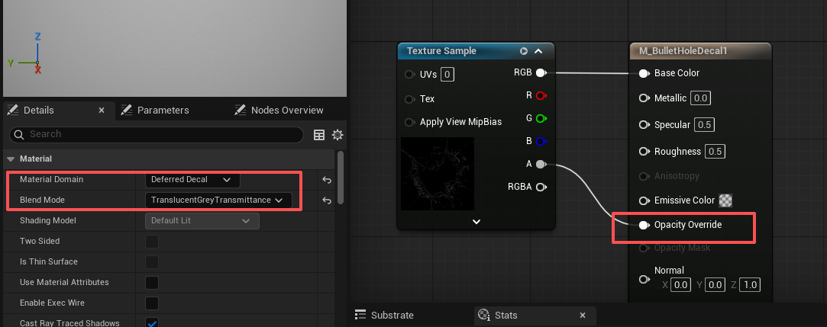

贴花随生命周期淡出，而非突兀的消失
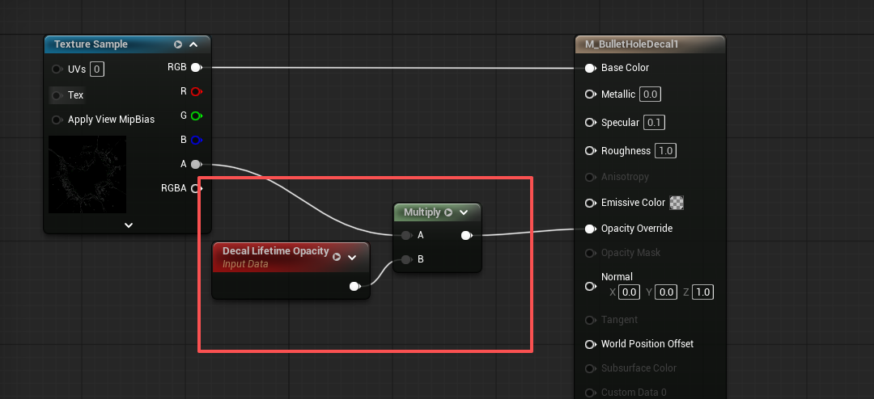
除了上述，还需要贴花实例设置淡出时间才能生效
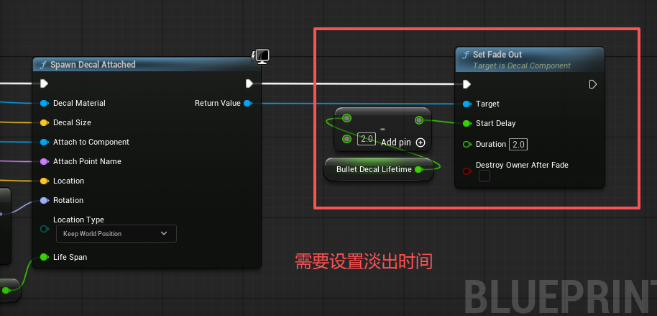

关闭贴花离远了会自行优化消失
防止距离过远消失（性能优化），设置为0即为无限距离：
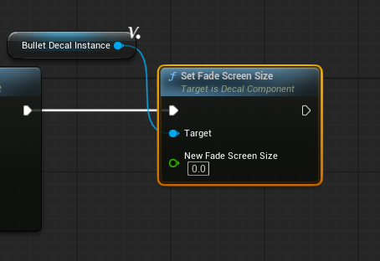

随机大小和位置的贴花
随机大小（给定贴花大小浮动正负一半的大小，同时限定在正负5之间，避免原本贴花已经很大，取半依旧很大的问题）
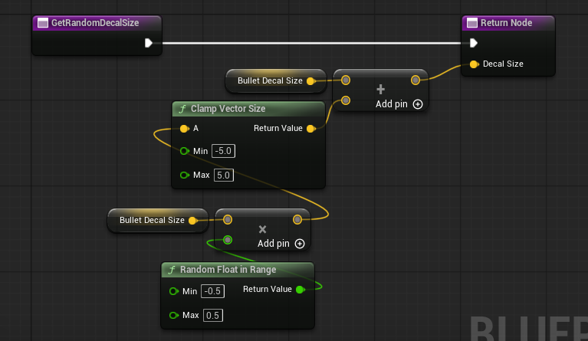
随机旋转，因为旋转受yaw偏航角和pitch俯仰角影响，roll滚动角其实就是影响贴花的自身坐标系下的滚动旋转，所以只要针对roll取随机值就行了
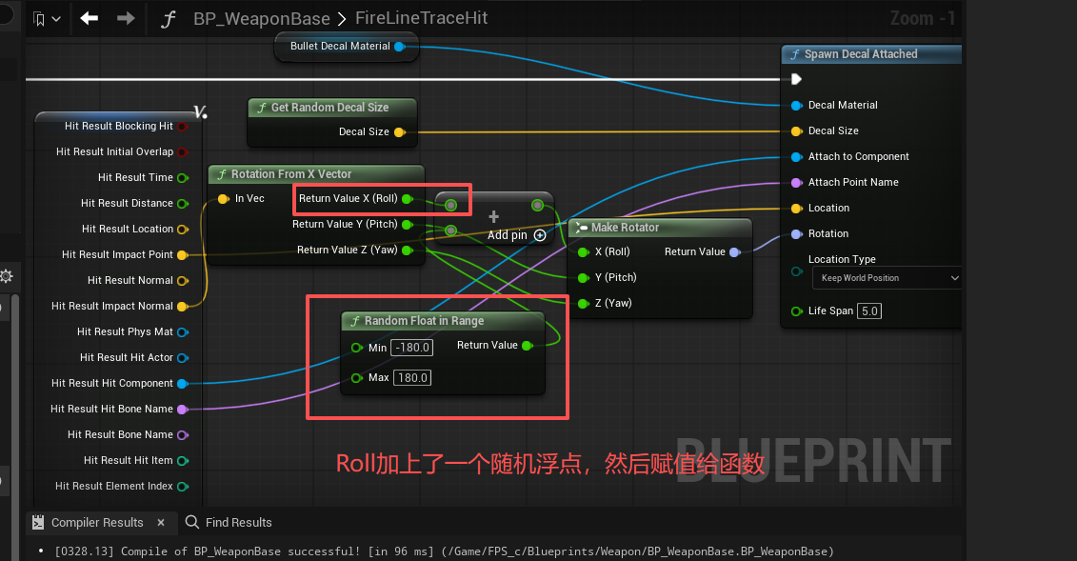

根据击中物理材质生成Niagara粒子特效
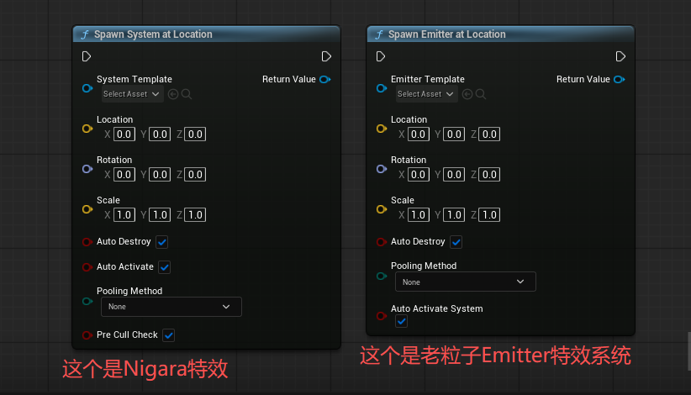
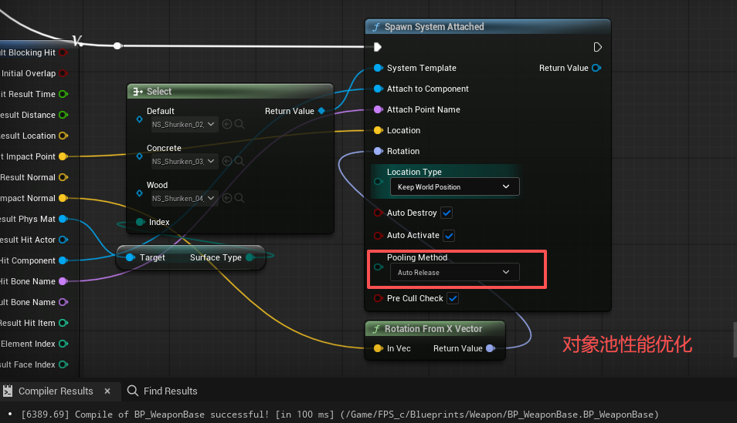
这里使用附加而非Location，附加会随对象移动而移动。
Pooling Method 的三种模式
这个参数决定了特效组件如何进入以及离开对象池。
1. None（不使用池化）
- 行为：每次都是全新创建，结束即销毁。
- 适用场景：生命周期极短、数量极少、或完全不常出现的特效。简单直接，几乎没有管理成本，但高频使用时性能最差。
2. Auto Release（自动归还——最常用）
- 行为：特效播放完毕后，自动将自己归还给全局对象池，等待下次复用。
- 触发自动归还的条件：通常是 Niagara 系统自身播放结束（彻底完成），或者组件被停用（Deactivate）。为了防止残留，通常需要将 Auto Destroy 也设为 True——这里的“销毁”实际上变成了“归还入池”，你不需要再手动管理。
- 关键优势：完全自动化，性能提升明显。你几乎不需要改动原有蓝图逻辑，只要勾选这个选项，就能享受池化收益。
- 适用场景：绝大多数“一次性”特效，比如：
  - 武器枪口火焰、弹壳抛射
  - 近战挥砍轨迹
  - 脚底尘土、落水水花
  - 子弹命中金属/木头/肉体的不同特效
  - 任何播放完毕即消失的、大量重复的特效
3. Manual Release（手动归还）
- 行为：特效播放完后不会自动归还。你必须手动调用 UNiagaraComponent 的 Release To Pool 节点，才能将它归还给对象池。
- 为什么需要手动：有些特效的生命周期不是简单的“播放一次就结束”，比如：
  - 需要反复手动激活/停用的特效（例如可反复触发的护盾闪烁）。
  - 需要在归还前手动重置某些参数的场景。
  - 你希望复用同一个组件来反复播放不同内容，不想每次都从池子里拿新的。
- 注意：如果忘记调用 Release To Pool，这个组件就会一直存在于世界中，像普通 Auto Destroy = False 的组件一样，不仅会泄漏内存，也完全没有利用到池化。
- 适用场景：
  - 需要精确控制何时回收的特效
  - 手动控制播放（自己调用 Activate/Deactivate）的频繁开关特效
  - 需要在播放期间保持引用并进行参数更新的特效

